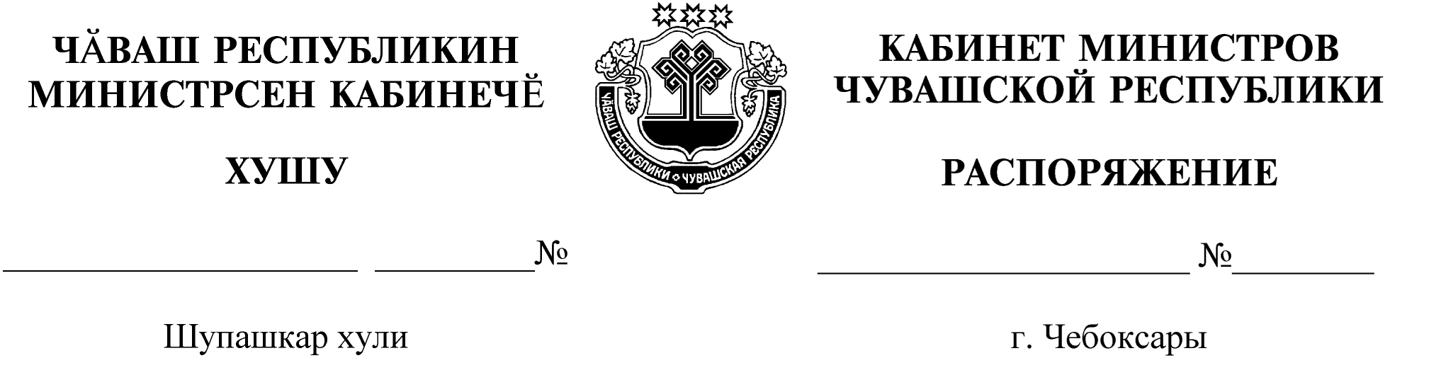
126-р

26.02.2020

126-р

26.02.2020

Освободить Волкову Инну Вячеславовну от должности заместителя министра финансов Чувашской Республики.

Председатель Кабинета Министров
Чувашской Республики О.Николаев

